**第3章 动量定理 动量守恒定律**

**1 作业**

1(动量定理). 将一空盒放在秤盘上，并将秤的读数调整到零，然后从高出盒底*h*处将小钢珠以每秒*B*个的速率由静止开始掉入盒内，每一小钢珠的质量为*m*。若钢珠与盒底碰撞后即静止，忽略小球在空中的时间。试求自钢珠落入盒内起， 经过*t*秒后秤的读数。

解：设秤盘对钢珠的作用力为N，与秤盘碰撞的钢珠受到的作用力为F，

$$Fdt=dM\sqrt{2gh}$$

$$F=\frac{dM}{dt}\sqrt{2gh}=Bm\sqrt{2gh}$$

$$N=Btmg+F=Btmg+Bm\sqrt{2gh}$$

$$mass=\frac{N}{g}=Btm+\frac{Bm\sqrt{2gh}}{g}$$

2(动量守恒定律). 漏斗中的煤粉不断地落到速度*v* = 1.5 m/s的自动传送带上，每秒钟落下的煤粉量为20 kg。求煤粉作用在传送带上的水平方向的力。

解：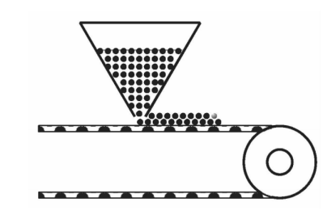 设dt时间有质量为dm的煤粉落到传送带上，煤粉受到传送带的力为F，

$$\frac{dm}{dt}=20$$

$$Fdt=dmv$$

所以

$$F=\frac{dm}{dt}v=20×1.5=30$$

煤粉作用到传送带的力 $F'=F$

3(质心). 求半径为*R*，质量分布均匀的半圆形薄板的质心位置。设圆心在原点，薄板位于*xOy*平面中的*y*>0的一侧（如图）。

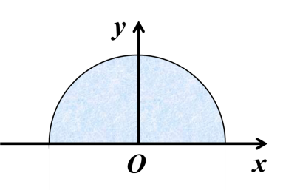 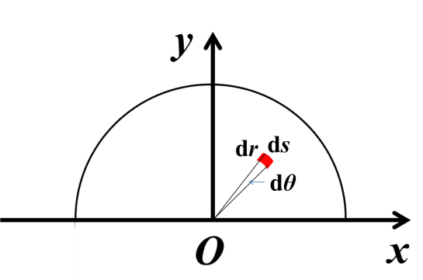

解：设薄板的质量为m，则面密度为。取如图所示的扇形质元，该质元形状近似为长方形，面积为，质量为。

由对称性可知，薄板的质心一定在*y*轴上，坐标为

因此质心坐标为（0，）。

4(质心运动定理)．如图所示，质量为m，半径为R的球，放在一个质量相同，内半径为2R的大球壳内。它们置于一质量也为m的槽的底部。槽置于光滑的水平面上。释放后，球最终静止于槽的底部，问此时槽移动了多远？

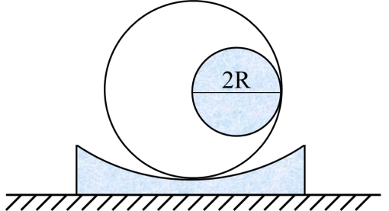 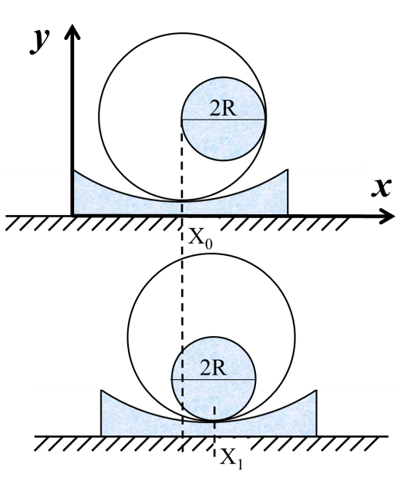

解：系统在水平方向受力为零，动量守恒，质心坐标不变。建立如图所示坐标系。

设球释放之前，凹槽最低点O处的*x*方向坐标为X0，则凹槽、球壳和球的质心的*x*方向坐标分别为X0，X0和X0+R，体系质心的*x*方向坐标为



球释放之后，球和球壳最终静止于槽的底部，设凹槽最低点O处的*x*方向坐标为X1，由于此时三者质心的*x*方向坐标均为X1，所以体系质心的*x*方向坐标。

由于质心坐标不变，即，所以，

槽移动距离为，向*x*轴正向移动。

**2 讨论题**

1(动量定理). 试解释逆水行舟的原理

2(动量守恒定律)**.** 一重球的上下两端系同样的两根线，仅用其中一根线将其吊在天花板上。 两根绳子所能承受的拉力一样（即相同条件下，需要相同大小的力将绳子拉断）。 现需将下面的绳子拉断，但球不能从天花板上掉下来。你该怎么办？请用物理原理说明原因。

3(质心运动定理). 试分析为什么跳伞运动员临着陆时需用力下拉降落伞。

4(质心运动定理). 在上升气球下方悬挂一梯子，梯上站一人。问人站在梯上不动或以加速度向上攀升，气球的加速度有无变化？

5(火箭飞行原理). 有人说如果把单级火箭理解为多个级的叠加，就成了多级火箭，这么理解显然是不对的，请解释。

**3测试题**

1(动量定理). 质量为*m*的铁锤竖直从高度*h*处自由下落，打在桩上而静止，设打击时间为*Δt*，则铁锤所受的平均冲力大小为

(A) mg (B) $\frac{m\sqrt{2gh}}{∆t}$ (c) $\frac{m\sqrt{2gh}}{∆t}+mg$ (D) $\frac{m\sqrt{2gh}}{∆t}-mg$

答案：C

2(动量守恒定律). 质量为20×10-3 kg的子弹以400 m/s的速率沿图示方向击入一原来静止的质量为980×10-3 kg的摆球中，摆线长为1.0 m，不可伸缩，则子弹击入后摆球的速度大小为

(A) 4 m/s (B) 8 m/s (c) 2 m/s (D) 8π m/s

答案：A

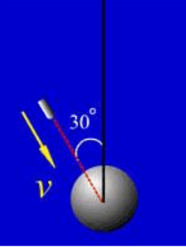

3(质心运动定理). 粒子B的质量是粒子A的质量的4倍，开始时粒子A的速度为，粒子B的速度为，由于两者的相互作用，粒子A的速度变为，此时粒子B的速度为（速度单位m/s）：

(A) 

(B) 

(C) 

(D) 

答案：A

4(质点系的动量定理和动量守恒定律). 下列关于质点系的说法，正确的是：

（A）质点系动能改变，动量一定改变；

（B）质点系动量改变，动能一定改变；

（C）内力不改变质点系的动量；

（D）质点系不受重力时，重心无意义，质心有意义。

（A）不对，反例，鞭炮爆炸；

（B）不对，如果只是改变了动量方向，动能不变；

（C）正确，合外力是质点系动量改变的原因；

（D）正确。